Лекция 13 Тема . Услуги связи

Содержание

3.1. Услуги ISDN и их классификация
3.1.1. Обеспечение услуг
3.1.2. Характеристики услуг
3.2. Дополнительные услуги
3.2.1. Мультиплексирование номера абонента
3.2.2. Идентификация вызывающей линии (CLI)
3.2.3. Подадресация
3.2.4. Закрытая пользовательская группа (CUG)
3.2.5. Извещение об оплате (АОС)
3.2.6. Сигнализация между пользователями (UUS)

3. Услуги связи
3.1. Услуги ISDN и их классификация
С целью более четкого определения различных услуг связи CCITT разделил их на две основные категории:
• несущие услуги;
• телеуслуги.
Задача несущих услуг заключается в передаче речи, данных, текстов или изображений в виде цифровой информации по сети между пользовательскими интерфейсами. Такая передача информации должна осуществляться в режиме реального времени без искажения информации.
Рис. 3.1 показывает, что несущая услуга применяется в ISDN между двумя пользовательскими интерфейсами в опорных точках S/T.
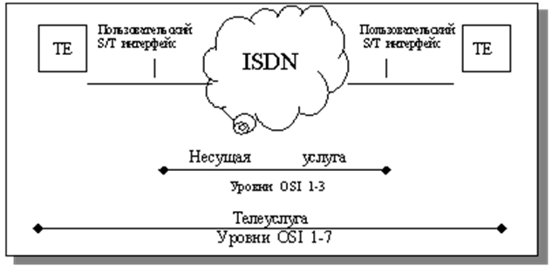
Рис. 3.1. Несущая услуга и телеуслуги ISDN
Функции несущих услуг соответствуют уровням 1 – 3 эталонной модели взаимодействия открытых систем ВОС (Open System Interconnection – OSI) и обеспечивают маршрутизацию и безопасность пользовательской информации при ее передаче через сеть от передающего абонента к получающему.
Телеуслуга является полной услугой связи между двумя пользователями и объединяет передачу информации несущих услуг с добавлением некоторых функций терминала, таких как функций обработки информации. Следовательно, телеуслуга соответствует уровням 1 – 7 OSI.
Некоторые телеуслуги жестко связаны со специальной несущей услугой, тогда как другие телеуслуги могут использовать ряд различных несущих услуг.
Телефонные телеуслуги всегда связаны с PSTN. Телексная телеуслуга связана с телексной сетью, тогда как в некоторых, более современных версиях, телетекс может использовать много различных сетей связи, таких как PSTN, а также сети данных.
Видеотекс, телефакс (факсимильная связь) и услуги телеметрии являются другими примерами услуг связи.
Полупостоянное соединение, называемое также виртуальной соединительной линией, является примером несущей услуги.
Несущие услуги и телеуслуги разделяются на базовые и дополнительные, как показано в табл. 3.1. Базовые услуги являются примерами услуг, которые могут быть расширены посредством одной или нескольких дополнительных услуг.
Таблица 3.1 - Услуги связи
Телекоммуникационные услуги
Несущая услуга Телеуслуга
Базовая Базовая +
дополнительная Базовая
(Например, обычное телефонное соединение) Базовая +
дополнительная
(Например, ожидание вызова)
Телефония является базовой услугой связи. Сокращенный набор номера (ADI) является дополнительной услугой, которая может быть использована вместе с телефонией для обеспечения пользователей дополнительными удобствами.
Полупостоянное соединение несущей услуги может быть расширено с помощью дополнительной услуги закрытой пользовательской группы. Эта услуга часто используется в сети данных.
В основном, дополнительные услуги обеспечивают дополнительные возможности, которые используются совместно с базовыми телеуслугами связи. Они касаются соответствующих базовых услуг и не используются как отдельные функции. Один и тот же тип дополнительной услуги может быть использован совместно с несколькими базовыми услугами связи.
3.1.1. Обеспечение услуг
Абоненту разрешается доступ к телекоммуникационной услуге, когда выполнены определенные условия, например:
• абонент имеет право на доступ к базовой услуге связи и возможно к дополнительным, при необходимости;
• терминалы совместимы;
• взаимодействующие системы сигнализации могут выполнять перенос необходимой информации.
3.1.2. Характеристики услуг
Для каждой из услуг связи существует большое количество специальных услуг, определенных CCITT.
Для того, чтобы охарактеризовать и описать несущие услуги и телеуслуги, была определена совокупность атрибутов. Каждая услуга характеризуется специальными параметрами, назначенными атрибутам данной услуги. Этот метод упрощает точное определение услуги и дает возможность сравнить разные услуги.
CCITT рекомендует включить "динамическое описание" после определения дополнительных услуг. "Динамическое описание" может быть диаграммой или картой потока, которая описывает функционирование услуги в разных ситуациях.
3.2. Дополнительные услуги
Многие дополнительные услуги уже были применены в существующих сетях связи, например в PSTN. Некоторые из этих "старых дополнительных видов услуг" все еще применяются в ISDN. Помимо них, совместно с внедрением ISDN, были введены некоторые новые дополнительные виды услуг.
Эти "новые дополнительные виды услуг" требуют, чтобы абонентский терминал был оснащен дисплеем. Дисплей может использоваться для отображения текстовых сообщений, посылаемых абонентами, или информации об оплате, полученной от систем.
Текст на дисплее может также руководить абонентом во время процесса установления телефонного соединения. Перед тем как использовать дополнительную услугу, абонент должен "подписаться" и оплатить эту услугу. После чего абоненту назначается соответствующая абонентская категория.
Дополнительная услуга должна быть активизирована прежде, чем она может быть использована. Это выполняется с помощью сигнализации "пользователь – сеть". Активизация может быть выполнена независимо или относительно конкретного вызова. Некоторые виды дополнительных услуг активизируются для всех вызовов, следующих из абонентской "подписки".
Приводим примеры "старых дополнительных услуг":
• идентификация преднамеренного вызова (MCID);
• передача вызова (СТ);
• вызов с ожиданием (СW);
• услуга трехсторонней связи (3 PTY).
Приводим следующие примеры "новых дополнительных услуг":
• мультиплексирование номера абонента (MSN);
• идентификация вызывающей линии (CLI);
• подадресация (SUB);
• закрытая пользовательская группа (CUG);
• извещение об оплате (АОС);
• сигнализация между пользователями (UUS).
3.2.1. Мультиплексирование номера абонента
Этот номер обеспечивает возможность мультиплексирования нескольких ISDN-номеров в одном ISDN-интерфейсе. Например, восьми терминалам в конфигурации пассивной шины может быть назначен один абонентский номер.
Абонент может распределять назначенные номера в интерфейсе между терминалами, связанными с этим интерфейсом. Одному терминалу могут быть назначены несколько абонентских номеров и нескольким терминалам может быть назначен один номер.
Длина номера, посылаемого пользователю, в ISDN-интерфейсе может изменяться от одной, двух или трех последних цифр до полного ISDN-номера. Длина номера зависит от применения станции.
Для исходящих вызовов терминал может обеспечивать номер абонента А, который контролируется сетью. Сеть вставит А – номер по умолчанию, если предложенный номер не соответствует номеру, назначенному интерфейсу или если номер абонента А отсутствует.
3.2.2. Идентификация вызывающей линии (CLI)
Служба идентификации вызывающей линии информирует вызываемого абонента об идентичности вызывающего абонента. Данная информация переносится сообщением установления вызова (SETUP) по каналу сигнализации, а затем отображается на дисплее вызываемого терминала.
Представлению идентичности вызывающего абонента может препятствовать категория вызывающего абонента, предотвращающая отображение на дисплее информации о номере.
На рис. 3.2 показан пример применения, обеспечивающего дополнительную информацию о вызывающем абоненте вызываемому.
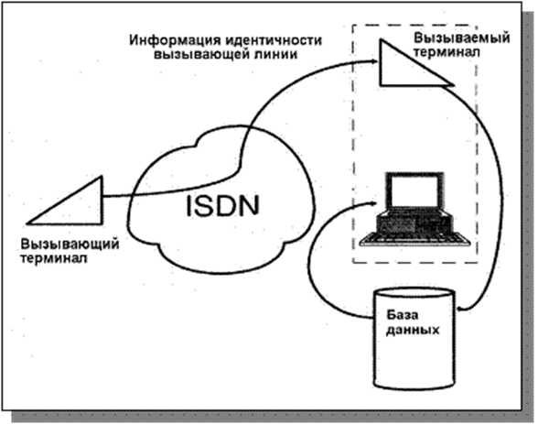
Рис. 3.2. Идентификация вызывающей линии
Информация идентификации вызывающей линии здесь применяется для адресации базы данных, содержащей параметры пользователя. Соответствующий параметр затем отображается на ISDN-терминале в помещении вызываемого абонента.
3.2.3. Подадресация
Подадресация (передача подадреса) позволяет вызывающему ISDN абоненту обеспечить подадрес дополнительно к номеру абонента. Подадрес, который может быть присвоен как вызывающему, так и вызываемому абонентам, можно использовать для адресации и активизации оборудования или программного обеспечения на вызываемом оконечном пункте, не учитывая ряда адресов, указанных посредством государственного плана нумерации.
Рис. 3.3 показывает пример использования подадреса для адресации терминала в локальной сети
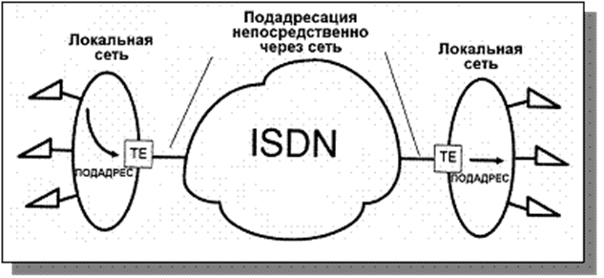.
Рис. 3.3. Подадресация
Подадрес передается непосредственно через сеть по каналу сигнализации как информационный элемент в сообщении сигнализации. Использование подадреса обычно является исключительно элементом для применений в оконечном пункте, и в ISDN обработка такой информации не выполняется.
Как вызывающий, так и вызываемый абоненты должны иметь соответствующую категорию, прежде чем будет задействована эта услуга.
3.2.4. Закрытая пользовательская группа (CUG)
Закрытая пользовательская группа представляет собой услугу, которая дает возможность абонентам в ISDN образовывать группы с различными ограничениями по доступу. Члены группы могут связаться между собой, но они обычно ограничиваются от вызовов и от абонентов из других групп. Однако специальным членам группы может быть дана возможность связи с абонентами не из этой группы.
Абонент может принадлежать к одной или нескольким закрытым пользовательским группам, причем каждая группа имеет различные ограничения по доступу.
Услуга закрытой пользовательской группы может использоваться для ограничения незарегистрированных пользователей от доступа и управления программным обеспечением, относящимся к данной группе. Группа, например, может состоять из банковских терминалов или рабочих станций, для которых безопасность данных очень важна.
3.2.5. Извещение об оплате (АОС)
Услуга извещения об оплате дает возможность абонентам получать информацию об оплате из сети.
Абонент может запросить информацию об оплате за разные этапы вызова или же без всякого отношения к вызову.
Вся информация об оплате, касающаяся конкретного абонента, отображается на дисплее пользовательского терминала, когда услуга активизируется без отношения к вызовам ISDN.
Информация относительно оплаты вызова отображается только тогда, когда услуга активизируется для конкретного ISDN – вызова.
3.2.6. Сигнализация между пользователями (UUS)
Услуга сигнализации между пользователями обеспечивает ISDN-абонентов возможностью передачи информации типа текстовых сообщений, связанных с вызовом, между собой и через канал сигнализации.
Следует отметить, что ту же возможность без связи с вызовом определяют как несущую услугу.
Служба UUS может быть активизирована в течение состояний контроля вызова, установления вызова и разъединения или же в течение активного состояния вызова.
Информация может быть послана в обоих направлениях и передана по D – каналу через сеть пользователей и через канал сигнализации по общему каналу между разными узлами коммутации.
В течение состояния контроля вызова количество информации ограничивается числом символов до 128. Гораздо больше информации может быть передано в течение активного состояния вызова, но узлы коммутации должны включать в себя функции суперконтроля для того, чтобы избежать перегрузки контрольных функций узлов коммутации.
Выводы
Использование цифровых компьютерных технологий в телефонных сетях позволяет значительно расширить функции последних, а в будущем даст возможность существенно снизить непроизводительные потери, связанные с осуществлением операций в телефонной сети.

